1.Обзорная карта- схема по принадлежности граничащих территорий.

подразделения «Табасаранское лесничество» Комитета по лесному хозяйству Республики Дагестан

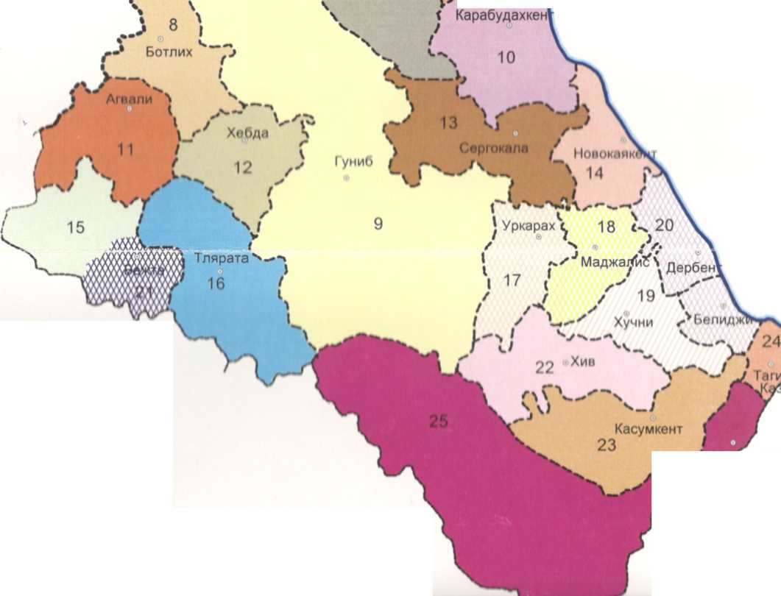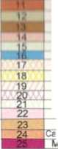

Условные обозначение

19-Табасаранский район Табасаранское лесничество

20-Дербентское лесничество

18- Кайтаг ское лесничество

22-Хивское лесничество

23-Касумкентское лесничество